مدخل في الاقتصاد (Introduction to Economics)
إعداد: بكر ياسين اشتية
أستاذ الاقتصاد في جامعة النجاح الوطنية

أولا: أهداف الاسبوع:
- تعريف طلبة دوائر وكليات الاعلام ماهية علم الاقتصاد وتاريخ تطوره.
- التفريق بين التحليل الاقتصادي الجزئي والكلي.
- تعميق فهم الطلبة بالفكر الاقتصادي الماركسي والفكر الاقتصادي الرأسمالي.
- تعريف الطلبة على مفهومي الاقتصاد المختلط واقتصاد السوق الاجتماعي.
- فهم نشأة وتطور الأنظمة الاقتصادية في العالم.
- التعرف إلى أشهر العلاقات والنظريات الاقتصادية ذات الاتصال المباشر بحياتنا اليومية.

ثانيا: الخطة التعليمية
يقسم هذا الأسبوع إلى قسمين، القسم النظري الذي سيرتكز عليه بناء المعرفة الاقتصادية والأرضية المفاهيمية لدى طلبة الاعلام حول ماهية علم الاقتصاد ومكوناته ونشأته وتطوره، وذلك بما يتناسب واحتياجات أي إعلامي في مجال الصحافة الاقتصادية، إضافة إلى عمل ملخص مبسط يخلو من تعقيدات المعادلات الرياضية والرسومات البيانية لأبرز النظريات والعلاقات الاقتصادية الشائعة في حياتنا اليومية على مستويي الأفراد والحكومات.
أما الشق الثاني، فيرتكز على ضرورة تطعيم مفردات هذا الأسبوع ببعض المقاربات العملية على واقع الاقتصاد الفلسطيني، أو على بعض الشواهد الاقتصادية العالمية، وهو ما سيتم تسهيله من خلال بعض التدريبات البحثية التي سيتم طرحها داخل المادة العلمية.
وبإمكان أي محاضر يسترشد بهذا المساق أن يزيد أو يحدد عدد محاضرات هذا الاسبوع بمحاضرتين أو أكثر حسب الحاجة، وأن يطور ما يراه مناسباً من ادوات تطبيقية.
ثالثا: الشق النظري: يلعب الاقتصاد بأدواته المختلفة الدور الأبرز في رسم خارطة التوازنات والتكتلات العالمية، وكذلك في استقرار الدول وأنظمة الحكم، إضافة لأهميته على الصعيد الفردي في ترتيب أولويات الأفراد الاستهلاكية والإنتاجية.
وبذلك يمكن ملاحظة أن علم الاقتصاد لا يقتصر في دراسته على المنتج الساعي لتعظيم أرباحه، أو على المستهلك الباحث عن تعظيم منفعته من السلع والخدمات، أو على الدولة الساعية لإحداث تنمية اقتصادية واجتماعية من خلال أدواتها الاقتصادية المالية والنقدية، بل إن هذا العلم يشمل في دراسته النظرية وتطبيقاته العملية تنظيم العلاقة بين المنتجين والمستهلكين والدولة دون أن يتعدى أحدهم على الآخر من أجل الوصول إلى التوازن الاقتصادي العام.
من هنا تأتي أهمية دراسة هذا العلم وتبسيطه للجمهور من أجل خلق مجتمع أكثر وعيا وإدراكا لحقوقه وواجباته الاقتصادية، وجعله شريكا فاعلا في مسارات الخطط التنموية للدولة، الأمر الذي سينعكس إيجابا على نوعية الحياة المقدمة له.
الموضوع الأول: مفهوم الاقتصاد (The Concept of Economics):
تدرّج مفهوم علم الاقتصاد الحديث من خلال إسهامات العديد من مفكّري علم الاقتصاد خلال القرون الثلاثة الماضية، وكان أبرزهم:
- آدم سميث في كتابه ثروة الأمم (Wealth of Nations) الصادر عام 1776 والذي ارتكز في تعريفه على إبراز دور الاقتصاد في تعظيم الثروة.
- ألفريد مارشالفي كتابه مبادئ علم الاقتصاد الصادر عام 1890، حيث عرف الاقتصاد على أنه ذلك العلم الذي يهتم بدراسة وتعظيم المنفعة للفرد والمجتمع.
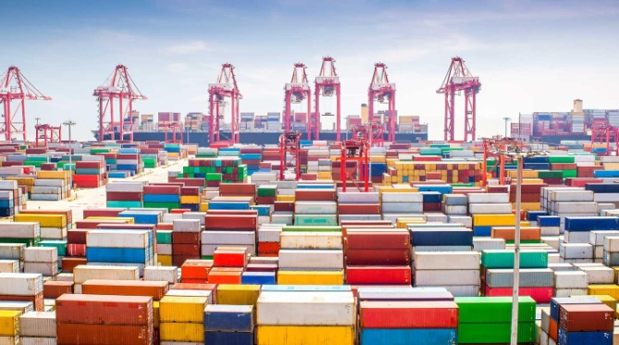
- ليونيل روبنز في مقاله الشهير الصادر عام 1932 والذي ركز على ربط علم الاقتصاد والمشكلة الاقتصادية بندرة الموارد اللازمة لإشباع حاجات ورغبات الأفراد.
وعليه فإنه يمكن تعريف علم الاقتصاد كواحد من فروع علم الاجتماع بمفهومه المعاصر على أنه: "دراسة الكيفية التي يوظف بها الأفراد والمجتمعات مواردهم الاقتصادية النادرة من أجل إشباع حاجاتهم ورغباتهم اللا محدودة بأقصى كفاءة ممكنة". (Case 2017, 26).
ويمكن تفسير مفهوم علم الاقتصاد في التعريف السابق من خلال الوقوف على مكوناته الآتية:
- علم الاقتصاد هو فرع من فروع علم الاجتماع الذي يهتم بدراسة سلوك الأفراد والمجتمعات الإنتاجية والاستهلاكية، أي أنه يتناول سلوك المستهلك العقلاني الساعي لتعظيم منفعته من استهلاك السلع والخدمات، وسلوك المنتج العقلاني الساعي لتعظيم ربحه.
إذ أن العلوم الطبيعية (الفيزياء والرياضيات والكيمياء) تبحث في سلوك الطبيعة، في حين أن العلوم الاجتماعية تبحث في سلوك الإنسان، أضف إلى ذلك أن النتائج التي تتوصل إليها العلوم الطبيعية تتصف بالاستقرار النسبي، بينما النتائج التي تتوصل إليها العلوم الاجتماعية تتصف بعدم الاستقرار النسبي.
- الموارد الاقتصادية (Economic Resources): وهي الموارد التي وفرتها الطبيعة والأجيال السابقة، وهي:
- عنصر العمل الذي سيحصل على الأجر مقابل مساهمته في العملية الإنتاجية.
- عنصر رأس المال الذي سيحصل على معدل فائدة لقاء مساهمته في العملية الإنتاجية.
- عنصر الأرض الذي سيحصل على الريع مقابل مساهمته في العملية الإنتاجية.
- عنصر التنظيم (الريادة) الذي سيحصل على الأرباح لقاء مساهمته في العملية الإنتاجية.
- الندرة (Scarcity): أي ندرة الموارد الاقتصادية، والحديث هنا عن الندرة النسبية لا المطلقة، فالموارد الاقتصادية في أي اقتصاد قد تكفي لإشباع الحاجات الأساسية للإنسان، لكنها غير كافية لإشباع الرغبات اللا محدودة. فلو كانت المياه العذبة متوفرة إلى مالا نهاية لما كان هناك مبرر لدراسة التوزيع الكفؤ للماء بين القطاعات الزراعية والصناعية والمنزلية، ولو كان عنصر النفط متاحا إلى مالا نهاية لما قامت التحالفات والتكتلات والحروب من أجل السيطرة على منابعه. وعادة ما نجد مفكرين اقتصاديين يعرفون علم الاقتصاد على أنه علم الندرة.
والحديث عن الندرة يقودنا للحديث عن المشكلة الاقتصادية (Economic Problem) (Steven, 2017)، حيث يترتب على ندرة الموارد جملة من المشكلات منها:
- الاختيار (Choices): فندرة الموارد المالية للحكومة الفلسطينية يضعها أمام خانة الاختيار في الإنفاق بين القطاعات المختلفة، كالتعليم والصحة والأمن والزراعة والخدمات الاجتماعية، الأمر الذي يتطلب حكمة اقتصادية بالغة لدى صانع القرار من أجل التخصيص الأمثل لتلك الموارد المالية النادرة.
- التضحية (Sacrifising): فزيادة حصة قطاع التعليم مثلا من الموارد المالية النادرة للحكومة الفلسطينية قد تكون على حساب النفقات الصحية، وزيادة التوسع في النفقات الأمنية والعسكرية قد يكون على حساب الإنفاق الموجه للقطاع الزراعي.
- الكفاءة الاقتصادية (Economic Efficiency): ويقصد بها إنتاج أكبر كمية ممكنة يحتاجها المجتمع بأقل كلفة ممكنة.
تدريب: ترتبط الكفاءة (Efficiency) بالموارد، في حين ترتبط الفاعلية (Effectiveness) بالأهداف. ناقش هذه العبارة.
الموضوع الثاني: نطاق علم الاقتصاد:
قد يستغرب الدارس لعلم الاقتصاد من اتساع نطاق مواضيعه، ففي حين يعتقد البعض أن هذا العلم يقتصر على أسواق الأسهم والعملات، نجد أن البعض الآخر يفترض أنه علم يهتم فقط بقضايا التضخم والبطالة والفقر، وفي الحقيقة فإن نطاق هذا العلم أكبر من ذلك بكثير، فهو أسواق المال وأسعار الصرف وأسعار النفط والذهب، وهو الناتج المحلي الإجمالي والأرباح والإيرادات وسلوك المستهلك، ويمتد أيضا لدراسة الأجور والتشغيل والبطالة والفقر، إضافة إلى السياسات المالية والنقدية والتنمية الاقتصادية والبشرية والتجارة الخارجية وغيرها الكثير.
لكن ومن أجل وضع هذا العلم ضمن منهجية سليمة، تم تقسيم كل مواضيع علم الاقتصاد إلى مجموعتين هما:
- التحليل الاقتصادي الجزئي: (Microeconomics) ويهتم بدراسة الظواهر الاقتصادية على مستوى الأفراد والمنشآت. فعلى سبيل المثال، الطريقة التي يدير بها صاحب المشروع استثماره من أجل تقليل تكاليفه وتعظيم أرباحه، والطريقة التي يدير بها المستهلك دخله من أجل الحصول أقصى منفعة ممكنة من استهلاكه للسلع والخدمات، كل ذلك يدخل في نطاق التحليل الاقتصادي الجزئي.
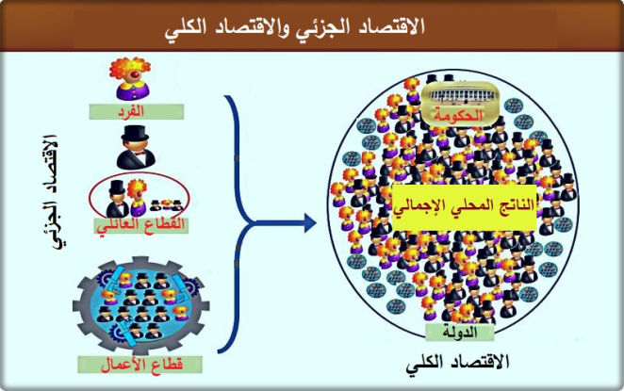
- التحليل الاقتصادي الكلي (Macroeconomics): وهو التحليل الذي يأخذ بالاعتبار الظواهر الاقتصادية على مستوى الدولة وحساباتها القومية، فبدلا من دراسة سلوك المنشأة الصناعية يدرس قطاع الصناعة، وبدلا من حساب أرباح المنتج يهتم بحساب الناتج المحلي الإجمالي لكافة القطاعات الإنتاجية والاستهلاكية، وبدلا من حساب سلوك المستهلك منفردا يهتم بحسابات البطالة والفقر وغيرها.
مما سبق، وإذا ما أسقطنا التحليل الاقتصادي الجزئي والكلي على القطاع المصرفي على سبيل المثال، فإن دراسة سعر السهم لبنك ما والربح السنوي المتحقق له يدخل في إطار التحليل الاقتصادي الجزئي، في حين أن معدل الاحتياطي الإلزامي للمصارف وسعر الفائدة على الإيداع والإقراض وسعر صرف العملات داخل النظام المصرفي، كل ذلك يدخل في التحليل الاقتصاد الكلي. أي أن الاقتصاد الكلي هو الغابة بما تحويه من أشجار، والاقتصاد الجزئي هو الشجرة داخل تلك الغابة.
الموضوع الثالث: لماذا يجب أن تتوافر لدينا المعرفة الاقتصادية؟ الاقتصاد في حياتنا
لا نقول أنه على الجميع أن يتخصص في علم الاقتصاد، لكن على الجميع أن يتوفر لديه الحد الأدنى المطلوب من المعرفة الاقتصادية، فلا غرابة أن تجد أساسيات الاقتصاد المرتبطة بالحياة اليومية تدرّس في مدارس الدول الغربية، في حين تسقط المعرفة الاقتصادية لطلبتنا في مراحل التعليم المدرسي حتى يصلوا المرحلة الجامعية، الأمر الذي يثير تساؤلنا المشروع: لماذا يجب أن تتوافر لدينا المعرفة الاقتصادية؟
ويمكن الإجابة على هذا التساؤل من خلال النقاط الآتية: (Case 2017, 26-30)
- الاقتصاد يعلمنا طرقا غير تقليدية للتفكير واتخاذ القرارات في قضايا تمس حياتنا اليومية، ومن الأمثلة الشهيرة على ذلك حسابات تكلفة الفرصة الضائعة (Opportunity Cost)، وتكون على مستوى الحسابات القومية للدولة وعلى مستوى الفرد، مستهلكا كان أو منتجا.
فعلى سبيل المثال، قد يبدو للبعض أن احتجاز الاحتلال الإسرائيلي لمستحقات المقاصة (الضرائب التي يجبيها الاحتلال نيابة عن السلطة الفلسطينية) لمدة خمسة أشهر على سبيل المثال ومن ثم إعادتها دفعة واحدة لخزينة السلطة الفلسطينية لا يترتب عليه أي كلفة نظرا لأن تلك المستحقات عادت بالكامل دون أي نقصان، إلا أن التفكير الاقتصادي يتحدث عن تكاليف غير مباشرة تنشأ عن عملية الاحتجاز تلك، وتتمثل في أفضل عوائد اقتصادية كان من المفترض أن تتحقق في حال استلام تلك الأموال في موعدها، أي كلفة تأخير عوائد تلك الأموال من استثمارات وفرص عمل وأرباح.
وكذلك الأمر بالنسبة إلى شخص قرر الالتحاق والتفرغ للتحصيل الأكاديمي الجامعي، فالكلفة المباشرة تتمثل في الأقساط والمواصلات وثمن الكتب وأجرة السكن وغيرها، لكن تكلفة الفرصة الضائعة تتمثل في حساب الأجر الذي كان سيحصل عليه خلال تلك الفترة في حال قرر العمل بدلا من الدراسة.
- الاقتصاد يجعلنا كأفراد أكثر قدرة على الاستفادة من بعض الفرص المبنية على فهم اقتصادي سليم. فعلى سبيل المثال، أيهما أفضل، الاحتفاظ بمدخراتي كنقد أم كذهب أم كأسهم؟ وأي العملات أفضل للادخار وأيها أفضل للاقتراض؟ ما هي الكلفة الزمنية للاحتفاظ بمدخراتي على شكل سيولة؟ وما علاقة الأوضاع السياسية العالمية بسعر صرف الدولار؟ وما علاقة ذلك بسعر النفط وبالتالي المحروقات؟ باختصار، الاقتصاد يجعلك أكثر قدرة على فهم العالم واقتناص الفرص.
- أي عملية انتخابية على مستويات الرئاسة والبرلمان والمجالس المحلية والنقابات وغيرها تقوم على أساس تنافس المرشحين من خلال برامجهم الانتخابية، وعادة ما يطغى المكون الاقتصادي على تلك البرامج، وبالتالي لا بد لنا عند ممارسة حقنا الانتخابي أن نكون على قدر من الدراية والمعرفة الاقتصادية من أجل إعطاء أصواتنا لمن يستحقون.
ما يجب أن ندركه في هذا الصدد أن قوة الديمقراطيات تكمن في قوة ووعي الناخبين قبل أن تكمن في قوة المرشحين.
الموضوع الرابع: نشأة وتطور الأنظمة الاقتصادية (عبد علي، 2012):
تنص المادة (21) من القانون الأساسي الفلسطيني على:
- يقوم النظام الاقتصادي في فلسطين على أساس مبادئ الاقتصاد الحر.
- حرية النشاط الاقتصادي مكفولة.
- الملكية الخاصة مصونة.
فما هي دلالات تلك النصوص؟ وما هو الفكر الاقتصادي الذي تتبعه هذه النصوص التي تنظم اقتصادنا؟
قبل الخوض في نشأة وتطور النظم الاقتصادية، دعونا نبدأ من حيث انتهى به مطاف الفكر الاقتصادي، المذهب الرأسمالي والمذهب الاشتراكي. والأسئلة البديهية التي قد تتبادر لذهن الدارس لعلم الاقتصاد تتمحور حول أفكار المذهبين والدول التي تتبنى كل مذهب، وأوجه الخلاف الفكري بينهما، وما إذا كانت تلك الرأسمالية الخالية من الشوائب الاشتراكية أو الاشتراكية الخالية من الشوائب الرأسمالية مطبقة أم لا.
أولا: الرأسمالية (Capitalism) (اقتصاد السوق الحر) مقابل الاشتراكية (Socialism) (الاقتصاد الموجه):
لنفترض أنك استأجرت أرضا زراعية في الأغوار الفلسطينية بمساحة مائة دنم لتزرع فيها النخيل، ومن أجل ذلك قمت بتوظيف ثلاثين عاملاً للعمل في الأرض، وقمت بسحب مدخراتك من البنك لتبدأ مشروعك الخاص.
في السنوات العشرة الأولى من عمر المشروع كنت تخسرولم يحقق مشروعك أي ربح اقتصادي، نظرا لأن شجر النخيل يبدأ بالإنتاج التجاري بعد عشرة أعوام من زراعته، وبعد ذلك بدأت المزرعة بتحقيق أرباح وفيرة مكنتك من استملاك الأرض وتوسيع مجال نشاطك الاستثماري.
لاحظ أن عناصر الإنتاج التي سبق وتناولناها (العمل ورأس المال والأرض والمنظم الريادي) قد تضافرت في هذا المثال من أجل تحقيق عوائد مالية من العملية الإنتاجية، لكن كيف توزعت تلك العوائد على العناصر التي ساهمت في العملية الإنتاجية؟
رأي الرأسمالية (اقتصاد السوق الحر):
بما أنك تعيش في دولة تتبنى فكر الاقتصاد الحر، فلك كامل الحرية بالاستثمار وبتملك الأرض الزراعية. وفي استثمارك هذا، لم يحصل صاحب الأرض (قبل أن تتملكها منه) سوى على أيجار الأرض، وكذلك العمال لديك لم يحصلوا سوى على الأجر الشهري، في حين أنك حصلت على ما تبقى من عوائد على شكل أرباح.
لاحظ هنا أن العمال ومالك الأرض خلال السنوات العشرة الأولى من عمر المشروع لم يتحملوا أي مخاطرة في هذا الاستثمار، واستمروا بأخذ الأجر والإيجار على الرغم من خسارة المشروع خلال تلك الفترة، أي أنك الآن وبعد أن بدأ مشروعك بتحقيق الربح بتّ صاحب الحق بجني تلك الأرباح الوفيرة وتراكم الثروة نظرا لتحملك مخاطر هذا الاستثمار.
ماذا عن الحماية الاجتماعية (Social Security) لعمالك؟
لم تلق الرأسمالية (في بدايات نشأتها) بالاً لأهمية عنصر العمل، فلا أتعاب ولا تعويضات ولا ضمان اجتماعي ولا تأمينات صحية للعاملين لديك في المزرعة، أي أنك استنزفت كامل صحة وجهد العمال وضاعفت ثروتك واستثماراتك دون أن تتحمل أي مسؤولية تجاه عجزهم وشيخوختهم.
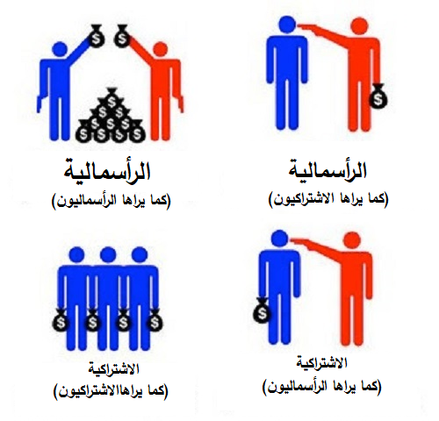
لكن هل الأنظمة الرأسمالية اليوم تلغي حقوق العاملين على أصحاب رأس المال؟ لنتأمل باقي القصة.
موقف الاشتراكية:
جاء الاشتراكيون ليخبرونك أن مزرعتك يجب أن تكون ملكا للدولة، ونشاطك الاستثماري ستوجهه الدولة من حيث الإنتاج والتسعير والأرباح، وذلك من أجل قطع الطريق عليك في مسألة مخاطرتك في رأسمالك واستثمارك، فأرباح استثمارك الذي ستؤممه الدولة ستوزع بعدالة أكبر على كافة عناصر الإنتاج، وبالتالي جاءت الاشتراكية لتدافع (وفقا لأدبيات الاشتراكية) عن حقوق العمال في وجه جشع رأس المال.
مقارنة بين أهم مبادئ الاشتراكية والرأسمالية
أوجه المقارنة | الرأسمالية (اقتصاد السوق الحر) | الاشتراكية (الاقتصاد الموجه)
التعريف | نظام اقتصادي يقوم على مبادئ الملكية الخاصة لوسائل الإنتاج والمنافسة الحرة وتقسيم العمل وتخصيص الموارد عبر آلية السوق دون الحاجة إلى تدخل مركزي من الدولة | هي نظام اقتصادي وسياسي يهدف إلى المساواة بين أفراد المجتمع وإلغاء التقسيم الطبقي بما يضمن تحقيق العدالة الاجتماعية وتوفير الرفاهية للجميع
الملكية | ملكية فردية لعناصر الإنتاج (ملكية خاصة) | عناصر الإنتاج مملوكة للدولة (ملكية عامة)
الأرباح | تعظيم الأرباح للأفراد والشركات (الشركات الخاسرة تغلق أبوابها) | المساواة الطبقية والعدالة الاجتماعية (الشركات الخاسرة تستمر من أجل خدمة المجتمع)
تدخل الحكومة | يُمنع تدخل الحكومة من أجل تصحيح الأخطاء الاقتصادية | يجب تدخل الدولة من أجل تصحيح الأخطاء الاقتصادية
الأسعار | تتحدد بتفاعل قوى العرض والطلب | تتحدد بقرار حكومي مركزي
الطبقات الاجتماعية | تشجع وجود طبقات اجتماعية (بمقياس الدخل والثروة) | تلغي الطبقية وترتكز على الطبقة الوسطى
الأب الروحي | آدم سميث، الاسكتلندي الأصل، في كتابه ثروة الأمم الصادر عام 1776 | كارل ماركس، الألماني الأصل، في كتابه رأس المال الصادر عام 1867
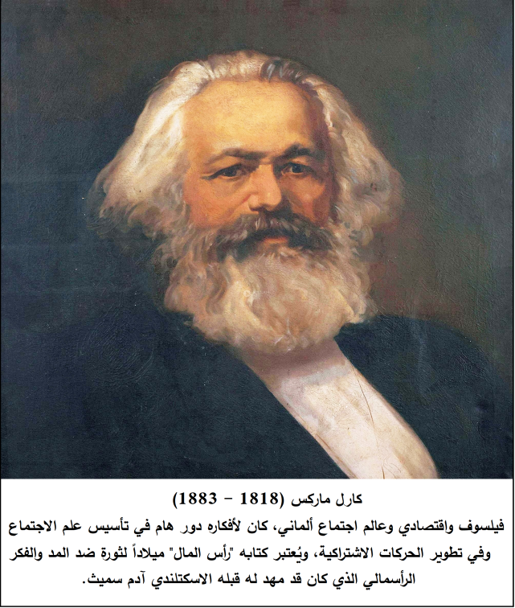
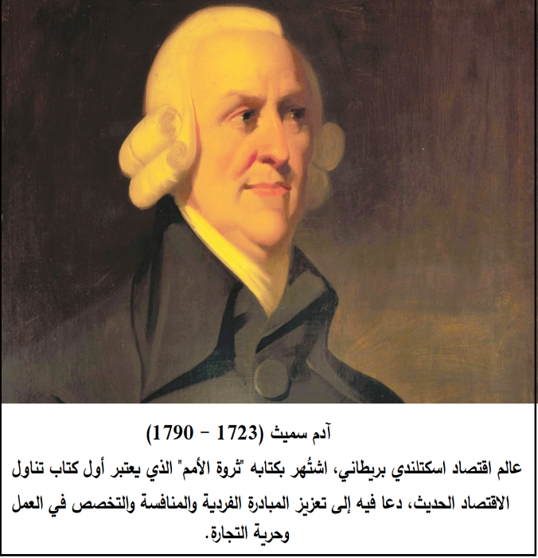

الرأسمالية تنتفض:
لم يمض وقت طويل حتى أدرك منظرو الفكر الرأسمالي أهمية العنصر البشري في التقدم والتطور الإنساني، فبدأت قلاع الرأسمالية حول العالم بتطعيم مبادئ السوق الحر ببعض الأدوات الاشتراكية، وذلك على يد مجدد الرأسمالية البريطاني جون ماينردكينز خلال العقود الثلاثة الأولى من القرن العشرين، فكانت معونات البطالة والضمان الاجتماعي والتأمين الصحي والضرائب المقتطعة من أرباح رأس المال لصالح منافع مجتمعية، وغيرها من أدوات الحماية الاجتماعية.
أي أنك صاحب مزرعة النخيل لن تضطر الآن للتنازل عن ملكيتك، لكنك ستساهم في تأمين مرض وعجز وشيخوخة العاملين لديك، وستدفع الضرائب المستحقة عليك من أجل ضمان عدالة أكبر في توزيع أرباح استثمارك.
الاشتراكية تتراجع:
لم تتمكن الاشتراكية من الاستمرار كفكر اقتصادي مستقل حول العالم، فقد تمترس منظرو الاشتراكية خلف مبادئهم رافضين الانفتاح على مبادئ الرأسمالية، ما أدى إلى خلق الدكتاتوريات نتيجة تركز المال والقرار بيد رئيس السلطة الحاكمة، وانتشار الفساد والرشوة بين موظفي الشركات العامة المملوكة للدولة، وانخفاض إنتاجية العمال نتيجة تراجع أنظمة الحوافز، ما أدى تدريجيا إلى انهيار الأنظمة الاقتصادية الاشتراكية حول العالم الذي كان مقسوما إلى قطبين، قطب المعسكر الرأسمالي بقيادة الولايات المتحدة الأمريكية، وقطب المعسكرالاشتراكي بقيادة ما كان يعرف بالاتحاد السوفييتي، ليتحول العالم اليوم إلى نظام أحادي القطبية.
ثانيا: الاقتصاد المختلط (Mixed Economy)
من كل ما سبق نصل إلى نتيجة أنه لا رأسمالية نقية في العالم، ولا اشتراكية نقية، فجميع الدول تتبنى فكراً اقتصادياً مختلطا، لكن إما أن تقترب الدولة أكثر إلى مبادئ الرأسمالية، أو تقترب أكثر إلى مبادئ الاشتراكية، مع ملاحظة الهيمنة الطاغية للأفكار الرأسمالية حول العالم. هذه الحالة وهذا المزيج مهد لنشأة وتطور ما بات يعرف حديثا بنمط اقتصاد السوق الاجتماعي.
ثالثا: اقتصاد السوق الإجتماعي (Social Market Economy):
ظهر مصطلح اقتصاد السوق الاجتماعي (نصر 2015) في ألمانيا بعد الحرب العالمية الثانية، وارتبط اسمه بوزير المالية الألمانية الشهير لودفيغ إيرهارد.
تقوم فكرة هذا النموذج على أساس تحقيق المزايا التي يمكن أن يوفرها اقتصاد السوق الحر من حيث المرونة والكفاءة، والتغلب في نفس الوقت على إخفاقاته في تحقيق العدالة الاجتماعية، وبالذات المنافسة غير الشريفة والاحتكار وغير ذلك من الآثار الاجتماعية السلبية للرأسمالية.
ويتم ذلك من خلال تطبيق سياسات حكومية فعالة ذات أهداف اجتماعية مثل المحافظة على حقوق العاملين وتحسين ظروف العمل وحماية الأفراد ذوي الاحتياجات الخاصة وتحقيق عدالة أفضل في توزيع الدخل والثروة، ولكن دون تدخل مباشر في آلية السوق. أي أن دور الحكومة في اقتصاد السوق الاجتماعي هو، بالدرجة الأساسية، تنظيم آلية السوق وحماية البيئة التنافسية، بينما يتم تحديد الأسعار من خلال قوى العرض والطلب. وعندما تحدث تشوهات تؤدي إلى الاحتكار أو البطالة يكون تدخل الدولة ضروريا لتخفيف الآثار السلبية للسوق.
الموضوع الخامس: أبرز العلاقات والنظريات الاقتصادية:
سوف تلاحظ في المواضيع التالية علاقات اقتصادية شائعة، لكنها ليست حتمية التزامن فيما بينها، فالمتغيرات التي تحكم العلاقات الاقتصادية كثيرة ومتشعبة، لكن ومن بين كل تلك المتغيرات، تبرز بعض العلاقات السببية التي قد تساعدك على فهم المواضيع الاقتصادية في الفصول القادمة.
أولا: العرض والطلب وتوازن السوق (Supply, Demand and Equilibrium)
- يقصد بتوازن السوق تفاعل قوى العرض (المنتجين والبائعين) والطلب (المستهلكين) ليلتقوا عند كمية وسعر محددين يستقر عندهما السوق. وعادة ما تؤدي الزيادة في الطلب من سلعة معينة إلى ارتفاع سعرها التوازني، في حين أن زيادة العرض عليها تؤدي إلى انخفاض السعر التوازني.
- قد يحدث خلل معين في توازن السوق فترتفع الأسعار عن سعر التوازن، عندها تقل قدرة المستهلك على الطلب وتُفتح شهية المنتج للعرض، الأمر الذي يؤدي إلى حالة فائض عرض في الأسواق.
أو قد تنخفض الأسعار عن مستوى سعر التوازن، فتزداد رغبة وقدرة المستهلك على الطلب، وتقل دافعية المنتج لعرض سلعه، الأمر الذي يؤدي إلى حالة عجز في الأسواق.
- في الدول التي تتبنى اقتصاد السوق الحر، تترك الأسعار لآلية العرض والطلب، الأمر الذي قد يؤدي إلى بعض الإخفاقات الاقتصادية، كأن تتشكل بعض القوى الاحتكارية التي تعمل على رفع الأسعار على حساب المستهلكين، أو بعض حالات المنافسة غير العادلة التي تؤدي إلى انخفاض حاد في الأسعار لتصبح دون سعر التكلفة على المنتج.
- تحتفظ اقتصادات السوق الحر بهامش صغير للحكومة للتدخل في وضع تسعيرة بعض السلع إذا اقتضت الحاجة، كأن تضع سقفا سعريا من أجل حماية المستهلكين من الارتفاع في أسعار بعض السلع الأساسية، أو أرضية سعرية من أجل حماية بعض المنتجين من انخفاض الأسعار (وعادة ما تكون سياسات الأرضية السعرية للمنتجات الزراعية).
سؤال تفاعلي: ناقش مع زملائك بعض حالات إخفاقات السوق الفلسطيني التي تتطلب من السلطة الفلسطينية التدخل في نظام السعر ضمن سياسات السقف السعري أو الأرضية السعرية.
ثانيا: العلاقة بين معدلات التضخم (Inflation) والبطالة (Unemployment)
ارتفاع معدلات البطالة يعني حرمان عدد أكبر من القوى العاملة من الدخل، الأمر الذي يؤدي إلى انخفاض القوة الشرائية في الأسواق، أي انخفاض مستويات الأسعار (انخفاض التضخم)، وبالتالي فإن أي سياسة حكومية باتجاه زيادة الإنفاق العام من أجل خلق فرص عمل وتقليل معدلات البطالة لا بد أن يصاحبها ارتفاع في معدلات التضخم نظرا لارتفاع القوة الشرائية في الأسواق، الأمر الذي سيؤدي لاحقا إلى المطالبة بزيادة معدلات الأجور كبدل غلاء معيشة.
باختصار، هناك علاقة عكسية بين معدلات التضخم ومعدلات البطالة.
ثالثا: العلاقة بين سعر الفائدة وكل من التضخم وحجم الاستثمار
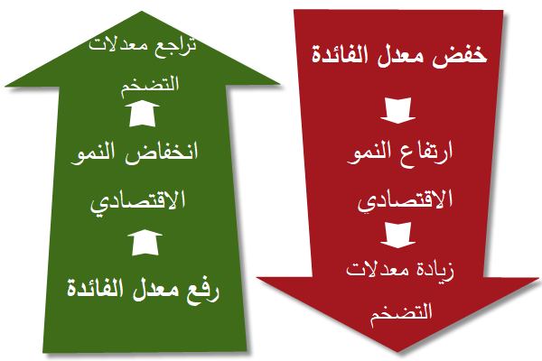
تعتبر أسعار الفائدة من أهم الأدوات النقدية التي تمتلكها الحكومة من خلال بنكها المركزي (بنك الدولة)، فعند خفض معدلات الفائدة البنكية، يقل العائد السنوي الذي سيحصل عليه المدخر عند إيداع أمواله في البنك، الأمر الذي سيجعله يفكر أكثر في سحب مدخراته من القطاع المصرفي والتوجه بها للأسواق الاستثمارية، سواء باستثماره الخاص، أو من خلال البورصات وأسواق المال، ما يعني زيادة كمية النقود في الأسواق وزيادة معدل النمو الاقتصادي وزيادة مستويات الأسعار (التضخم)، والعكس بالعكس.
باختصار، العلاقة بين سعر الفائدة ومستوى الاستثمار علاقة عكسية، وكذلك العلاقة بين سعر الفائدة ومعدلات التضخم علاقة عكسية أيضا.
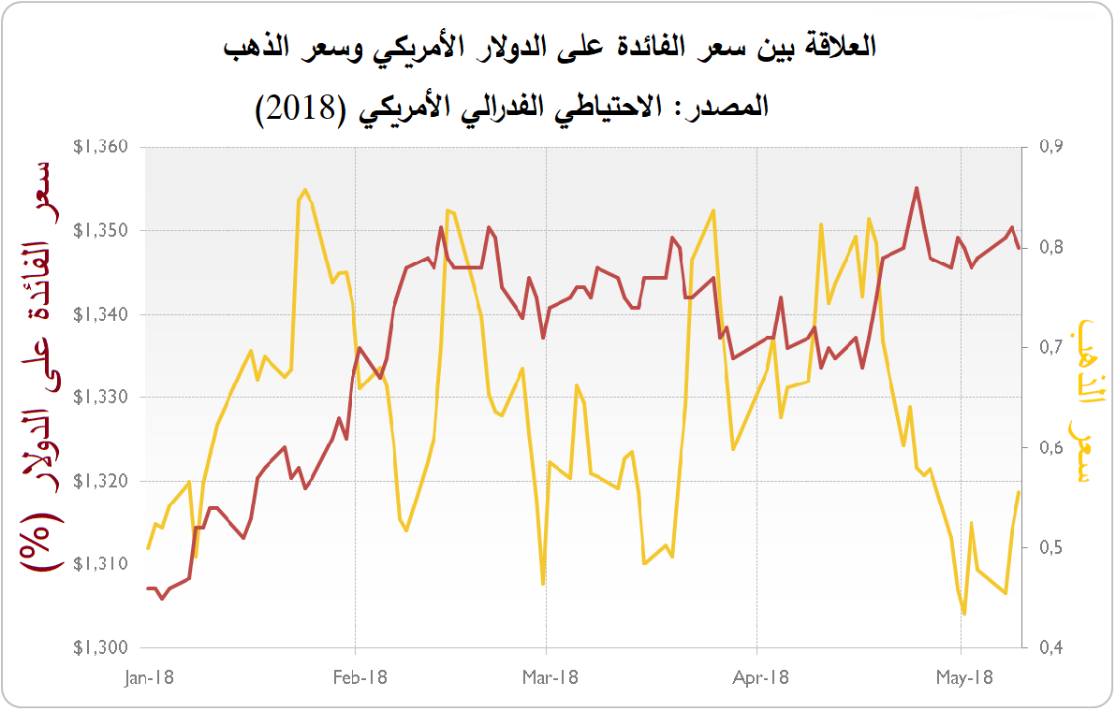
رابعا: العلاقة بين سعر صرف الدولار وسعر الذهب
يعتبر الدولار والذهب مخزنين للقيمة، وأداتي تحوّط ضد المخاطر، والعلاقة بينهما شائكة وفيها الكثير من التفاصيل، لكن بشكل عام، أي ارتفاع متوقع على سعر الفائدة على الدولار (وبالتالي سعر صرف الدولار) سيعني أنك إن اقتنيت الدولارات اليوم فإنك ستتوقع أن تجني أرباحا مستقبلية. هذا سيدفع المحتاطين بالذهب إلى بيع مدخراتهم من الذهب من أجل شراء دولارات أكثر، أي أن الطلب العالمي على الدولار سيزداد وبالتالي سيزداد ثمنه، والعرض من الذهب سيزداد وبالتالي سينخفض ثمنه.
باختصار، هناك علاقة عكسية بين سعر صرف الدولار وسعر الذهب، والشكل المجاور يوضح تلك العلاقة من بيانات الاحتياطي الفدرالي الأمريكي للعام (2018).
خامسا: العلاقة بين سعر صرف الدولار وسعر النفط
ظهرت العلاقة جلية بين سعر النفط وسعر الدولار الأمريكي نظرا إلى أن عمليات التبادل والتسعير لسلعة النفط عالميا تتم بعملة الدولار. فبالنسبة للدول المصدّرة للنفط (كالسعودية على سبيل المثال) تقبض عوائد نفطها بالدولار ومن ثم تقوم بتحويلها إلى ريالات من أجل ضخها بالسوق السعودي، في هذه الحالة، فإن سعر دولار منخفض سيعني ريالات أقل، عندها ستلجأ الدول النفطية إلى رفع سعر برميل النفط من أجل تعويض الفاقد من سعر الصرف.
أي أن تخفيض الولايات المتحدة الأمريكية لسعر الدولار سيؤدي عادة إلى رفع الدول المنتجة للنفط لأسعار النفط. والمبررات لتلك العلاقة العكسية كثيرة ولا تقتصر على المثال السابق.
سادسا: العلاقة بين النمو الاقتصادي والتنمية البشرية
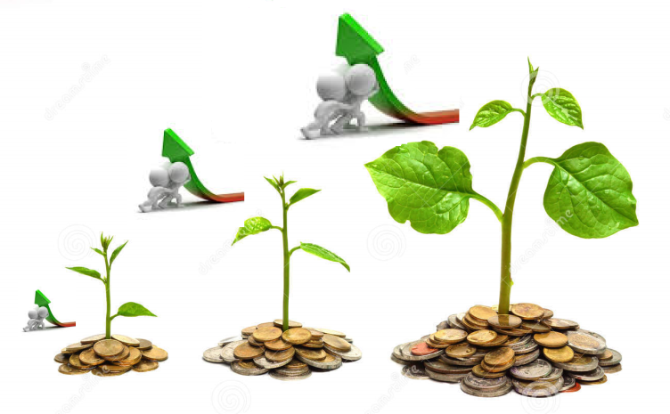
هي علاقة تبادلية جدلية حول من يسبق منهما الآخر، فالنمو الاقتصادي يعبّر عن مدى القدرة على تراكم الإنتاج على مستوى الدولة، وبالتالي متوسط نصيب الفرد من عوائد العملية الإنتاجية. في حين تركز التنمية البشرية على نوعية الحياة المقدمة للمواطن من خلال مؤشر عدالة توزيع عوائد النمو الاقتصادي، ومؤشر العدالة الاجتماعية في قضايا التعليم والصحة والعمل والمساواة والحريات وغيرها.
ويبقى السؤال مفتوحا والنقاش محتدما في الدول النامية حول من منهما يجب أن يسبق الآخر في الخطط التنموية؟ أي هل تبدأ الدولة بالتركيز على الإنتاج والدخل والثروة التي ستنعكس آثارها مستقبلا على نوعية الحياة ونوعية الخدمات الاجتماعية المقدمة للمواطنين؟ أم يجب البدء بتنمية الإنسان وتأهيله صحيا وعلميا وتقنيا واجتماعيا على اعتبار أنه محرك وصانع النمو الاقتصادي؟
سابعا: الفرق بين موازنة الدولة والميزانية الختامية
تعبّر الموازنة العامة عن الخطة المستقبلية التقديرية للدولة، تضعها وزارة المالية في بداية السنة المالية بالتشارك مع كافة الوزارات ومراكز المسؤولية، لتحدد من خلالها البرامج والأهداف الاقتصادية والاجتماعية لسنة قادمة.
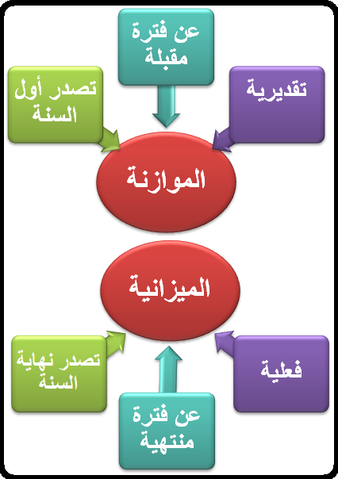
والأصل أن تتم الموافقة على الموازنة العامة من قبل المجلس التشريعي الذي يحولها من مشروع قانون إلى قانون الموازنة العامة، والذي بدوره يرفعها للرئيس من أجل إقرارها وإعطائها صفة الإلزامية بعد نشرها في الجريدة الرسمية للدولة. وفي حال تعذر انعقاد جلسات المجلس التشريعي، تنتقل سلطات التشريع إلى رئيس الدولة ضمن قرارات بقانون، كما هو حاصل في الحالة الفلسطينية نتيجة الانقسام الفلسطيني.
وتتكون الموازنة العامة من بندي الإيرادات والنفقات، فإذا تساوى البندين نقول أن الموازنة متوازنة، أما في حال تفوق بند النفقات المتوقعة على الإيرادات المتوقعة، فنقول أن هناك عجزا في الموازنة، وعادة ما يتم سد فجوة العجز في الموازنة من خلال الاقتراض، أو من خلال اللجوء للمساعدات والمنح.
أما الميزانية الختامية فتعبّر عن الحسابات المالية في نهاية السنة، حيث ترصد الإيرادات والنفقات الفعلية لكافة الوزارات ومراكز المسؤولية للسنة المالية المنقضية.
ثامنا: الفرق بين المساعدات والمنح المقدمة للحكومة
عادة ما تلجأ الحكومة الفلسطينية لطلب المساعدات والمنح من بعض الدول والجهات الدولية المانحة، أما المساعدات، فتكون نقدية مباشرة من أجل دعم النفقات الجارية التي يتربع على رأسها بند الرواتب والأجور، في حين تكون المنح على شكل مشاريع تنموية كبناء المدارس والمستشفيات والمقرات وتعبيد الطرقات ومد خطوط الكهرباء والماء، أي أنها محكومة في مجالات متفق عليها مسبقا مع الجهات المانحة ولا يمكن استخدامها في مجالات أخرى.
ويبقى السؤال هنا قائماً ومشروعاً حول مدى ارتباط برامج المساعدات والمنح المقدمة للسلطة الفلسطينية بأجندات سياسات وتوجهات المانحين اقتصادياً وسياسياً.
تاسعا: الفرق بين السياسات المالية (Fiscal Policies) والسياسات النقدية (Monetary Policies)
هي في مجملها أدوات اقتصادية تدخلية بيد الدولة، تضبط من خلالها الأسعار والتضخم، وتوجه من خلالها الاستثمارات وفقا لرؤيا مركزية شمولية، وتتحكم بها بالعلاقات التجارية للدولة مع العالم الخارجي.
- السياسات المالية: وتتلخص بإيرادات الدولة (إيرادات ضريبية وجمركية ورسوم وعوائد استثمارات حكومية ومساعدات) ونفقاتها (الرواتب والأجور والنفقات التشغيلية كالمحروقات والكهرباء والاتصالات، والنفقات التطويرية والرأسمالية)، علما أن تلك الإيرادات والنفقات تندرج بالكامل داخل الموازنة العامة السنوية للحكومة التي تصدرها وزارة المالية.
- السياسات النقدية: وهي السياسات التي يتحكم من خلالها البنك المركزي للدولة (سلطة النقد للحالة الفلسطينية) بكمية النقود المطروحة في السوق، وذلك من خلال عمليات طباعة النقود، وتحديد سعر الفائدة وسعر الصرف للعملة، ومعدل الاحتياطي الإلزامي للمصارف.
وظيفة منزلية: تتبع عجز الموازنة العامة للسلطة الفلسطينية خلال السنوات الخمس الماضية.
رابعا: الشق العملي:
بإمكان مدرس المساق ان يطلب من الطلاب عمل احدى الوظائف التالية:
- كتابة ورقة بحثية حول الفكر الاقتصادي الاشتراكي والفكر الاقتصادي الرأسمالي.
- كتابة تقرير صحفي يجيب على التساؤل التالي: هل يمكن اعتبار الاقتصاد الفلسطيني اقتصاد سوق اجتماعي؟
- عمل فيديو قصير بمقابلات مع خبراء اقتصاد يردون على سؤال : هل بإمكان السلطة الفلسطينية احداث تنمية اقتصادية حقيقية في ظل الاحتلال؟
- توزيع العلاقات والنظريات الاقتصادية المذكورة في المساق على الطلاب والطلب من كل طالب اجراء مقابلة مع أستاذ اقتصاد او طالب اقتصاد في السنوات العليا للحديث حول العلاقة او النظرية وتفسيرها.
- احضر المقطع التالي ثم قم بإعداد تقرير توضح فيه أسباباً أخرى تفسر العلاقة العكسية بين سعر صرف الدولار وسعر النفط. https://www.youtube.com/watch?v=ZnZNs0XUjbc
خامسا: قراءات اضافية:
- كتاب "دليل المبتدئين الشامل إلى علم الاقتصاد" لتوم جورمان، صدر عام 2010 وترجمته إلى العربية إيمان عبد الغني نجم. حاول المؤلف في هذا الكتاب تبسيط المفاهيم الاقتصادية بتسلسل أفضى إلى الفصل الأخير من الكتاب الذي حمل عنوان "اقتصاد الحياة اليومية"، وفي هذا الفصل قال ستيوارت فارني مقدم أخبار المال والأحمال بمحطة (CNN): "تمنيت لو أن هذا الكتاب كان متاحا لمشاهدي برامجي طوال السنوات التي حاولت خلالها شرح علم الاقتصاد في فقرات مدتها ثلاثين ثانية".
- كتاب "الاقتصاد لغير الاقتصاديين" للمؤلف د. محمد اشتية، دار الشروق للنشر والتوزيع، بيروت. ويحوي هذا الكتاب الذي يقع في 262 صفحة واستمر العمل به أربعة أعوام على أهم القضايا والتطورات الاقتصادية المعاصرة بلغة سهلة وميسرة وخالية من التعقيد.
وأشار مؤلف الكتاب إلى أن خلو كتابه من الرسوم البيانيـــة والمعادلات الرياضية هو ما يميزه عن كل كتب المقدمات والمبادئ في الاقتصاد، مضيفا أن لغته الميسرة تجعله صديق القارئ المهتم بالموضوع الاقتصادي من طلبة جامعيين ومهنيين وغيرهم.
ويشتمل الكتاب على عدة موضوعات منها :الأسواق والنماذج الاقتصادية، والاقتصاد وهيكل السوق، والأداء الاقتصادي العام، وفشل السوق وتدخل الدولة، ومواضيع وسياسات اقتصادية، والمؤسسات المالية والاقتصادية العالمية، وقضايا اقتصادية معاصرة، ولمحة عن نخبة من أشهر المفكرين الاقتصاديين.
- كتاب نعومي كلاين "عقيدة الصدمة" الصادر عن شركة المطبوعات للتوزيع والنشر، تقارن كلاين عن حق بين نوع من التعذيب والعلاج قائم على إعادة تربية المرء انطلاقا من الصفر، أي غسل دماغه بالكامل وجعله أبيض قابلا لكل اضافة، وبين اقتصاد المحافظين الجدد القائم على إعادة الرأسمالية إلى طبيعتها وترك السوق حرة من أي تنظيم او تدخل او زيادة. ذلك يعني رفع يد الدولة تماماً، تقليص جسم الدولة بحيث لا يبقى منها سوى سلطتها القمعية، منع أي مساعدات عن البلد وتركه يتدبر أمره بنفسه، خصخصة كل المرافق، فتح البلد امام الاستثمارات الأجنبية التي قد تتولى المرافق المخصخصة رفع أي قيود حمائية.
- قد يكون من المفيد حضور البرامج المصورة التالية، والتي تبسط بعض المفاهيم الواردة في هذا الأسبوع التعليمي:
- الفرق بين الاشتراكية والرأسمالية https://www.youtube.com/watch?v=cwXBJMQCye4
- مفاهيم – الاقتصاد https://www.youtube.com/watch?v=5Ke-khZIfkY
- الاقتصاد الجزئي مقابل الاقتصاد الكلي https://www.youtube.com/watch?v=81dglNbOx5g

قائمة المراجع:
- المعموري، عبد علي. 2012. "تاريخ الأفكار الاقتصادية"، عمّان: دار ومكتبة الحامد للنشر والتوزيع.
- نصر، محمد. 2015. "اقتصاد السوق الحر أم اقتصاد السوق"، الحياة الجديدة.
http://www.alhayat-j.com/arch_page.php?nid=151541
- Case, Karl. 2017, “Principles of Microeconomics”, 12th edition, Pearson International Edition
- Steven, Greenlaw. 2017. “Principles of Economics”, Second edition. University of Mary Washington

